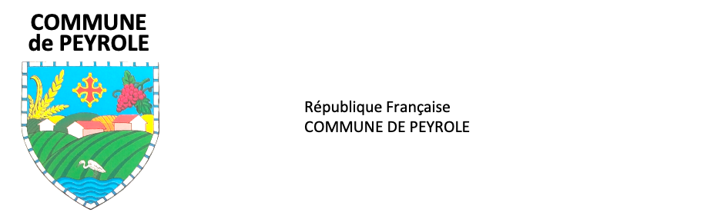

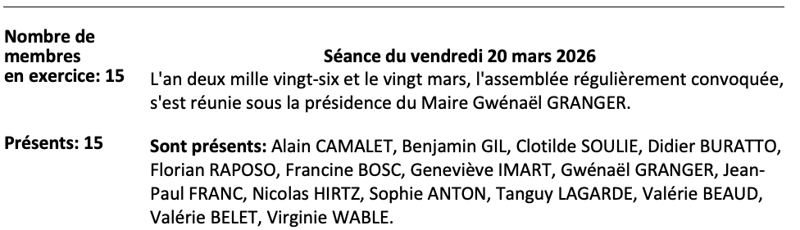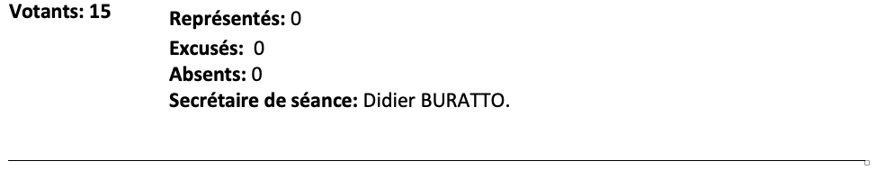
Objet : N°2026-03-20-00 : Approbation du compte rendu du conseil municipal du 10 Février 2026.

M. Gwénaël GRANGER Rappelle les principaux sujets constitutifs.
M. le Maire demande l’approbation du compte rendu du conseil municipal du 10 Février 2026.
Le conseil APPROUVE, 15 POUR, 0 contre, 0 abstention.

Objet : N°2026-03-20-01 : Mise en place du conseil municipal.

M. Alain Camalet président du conseil, ouvre la séance et souhaite la bienvenue à tous.

Objet : N°2026-03-20-02 : Election du Maire.

M. Gwénaël GRANGER explique qu’il est candidat et rappelle ses engagements.

Voici les résultats :
- Gwénaël GRANGER : 15
Dépouillement est fait :
M. Gwénaël GRANGER est élu à la majorité absolue avec 15 voix sur 15.

Objet : N°2026-03-20-03 : Définition du nombre d’adjoints.

M. Gwénaël GRANGER rappelle le fonctionnement et les besoins. Après échanges il est collectivement décidé d’avoir 4 adjoints.
M. le Maire demande l’approbation du conseil municipal.
Le conseil APPROUVE, 15 POUR, 0 contre, 0 abstention.

Objet : N°2026-03-20-04 : Election des adjoints.
Une liste d’adjoints se présente, et comprend les candidatures de :
- Alain Camalet : …..1° adjoint
- Geneviève Imart : 2° adjointe
- Didier Buratto : ….3° adjoint
- Virginie Wable :… 4° adjointe
Dépouillement est fait :
La liste ci-dessus est élue à la majorité absolue avec 15 voix sur 15.

Objet :
Mr Le Maire donne lecture de la charte de l’élu.

Objet : N°2026-03-20-05 : Désignation d’un Conseiller Communautaire et son suppléant.

Mr le Maire indique les missions attendues du Conseiller Communautaire.
M. Gwénaël GRANGER Maire est désigné titulaire et Mr Alain Camalet est désigné suppléant conformément à la liste élue.

Objet : N°2026-03-20-06 : Désignation de deux délégués au Territoire d’Energie (SDET).

M. Alain Camalet est désigné délégué au Territoire d’Energie
M. Tanguy Lagarde est désigné suppléant au Territoire d’Energie

Objet : N°2026-03-20-07 : Désignation de deux délégués au Syndicat Mixte d’Alimentation en Eau Potable du Gaillacois (SMAEPG).

M. Alain Camalet est désigné délégué au Syndicat Mixte d’Alimentation en Eau Potable du Gaillacois
M. Jean-Paul Franc est désigné suppléant au Syndicat Mixte d’Alimentation en Eau Potable du Gaillacois

Objet : N°2026-03-20-08 : Désignation des délégués aux différentes commissions.

Le tableau ci-dessous liste les délégués aux différentes commissions, désignés collectivement.
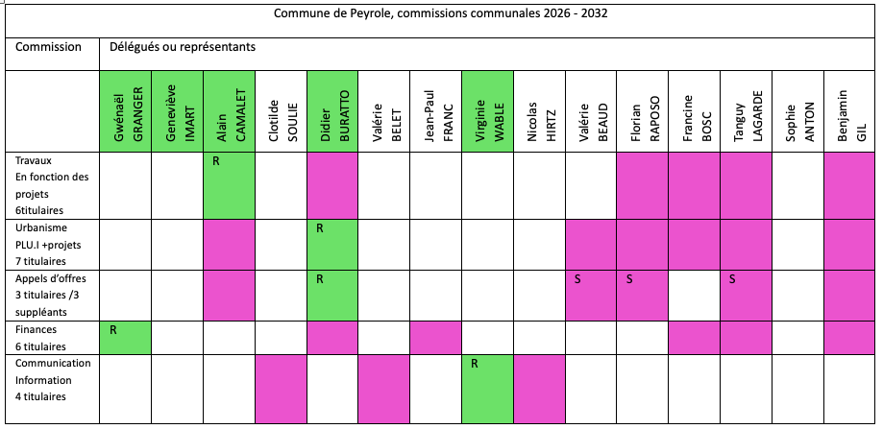
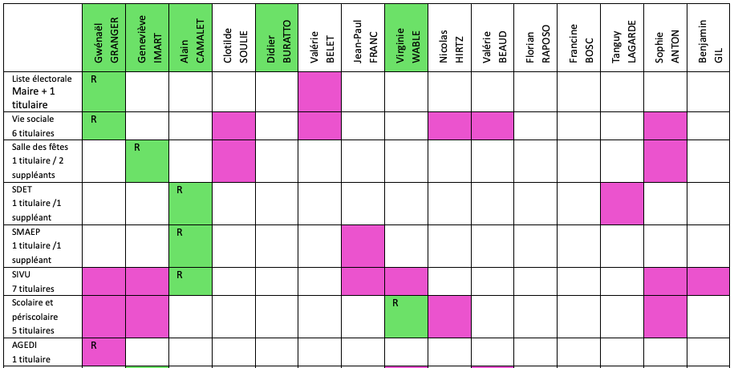
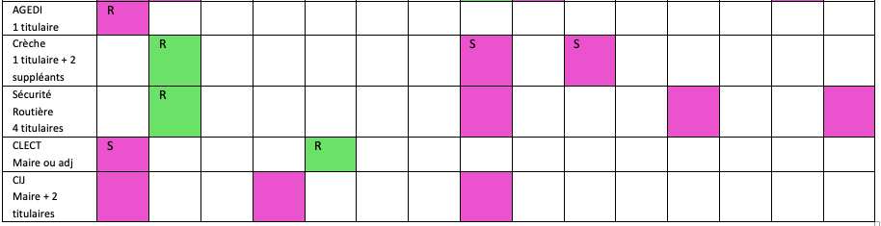
Objet : N°2026-03-20-09 : Questions diverses.

- M. Didier Buratto explique le besoin d’adapter les supports de communication dématérialisée afin d’en permettre la lecture aux déficients visuels (site de la Mairie, newsletter, compte-rendu des conseils municipaux).
La commission communication explorera les possibilités.
- Me Valérie Belet, indique qu’une artiste propose un spectacle de poésie, et demande si la Mairie pourrait mettre à disposition une salle. L’artiste s’occupant et gardant à charge l’ensemble des besoins logistique (affichage, scène, billetterie, sonorisation...). Le spectacle s’adresse à tous à partir de 15 ans.
Après échanges il est collectivement décidé d’accepter l’accueil de ce spectacle, et que La Mairie mettre à disposition la salle.

L'ordre du jour étant épuisé, la séance est levée à 19h40.

